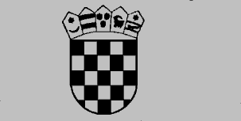

REPUBLIKA HRVATSKA

ŽUPANIJSKO DRŽAVNO ODVJETNIŠTVO U VARAŽDINU

Varaždin, Braće Radić 2

Broj: P-30,31/2025-2

Varaždin, 6. lipnja 2025.

Na temelju članka 7. stavka 2. Uredbe o postupku zapošljavanja u državnoj službi (Narodne novine broj 124/2024) Županijsko državno odvjetništvo u Varaždinu objavljuje

OBAVIJEST O NATJEČAJU

Na mrežnim stranicama Ministarstva pravosuđa, uprave i digitalne transformacije u Centraliziranom sustavu za zapošljavanje (<https://selekcija.gov.hr>) 6. lipnja 2025. objavljenu su natječaji za prijam u državnu službu Županijskog državnog odvjetništva u Varaždinu, na radna mjesta:

- državnoodvjetnički savjetnik - 2 izvršitelj/ica, na neodređeno vrijeme,

- zapisničar u državnom odvjetništvu – 1 izvršitelj/ica, na neodređeno vrijeme.

Prijave na natječaj podnose se putem Centraliziranog sustava za zapošljavanje u roku od 15 dana od objave natječaja u Centraliziranom sustavu za zapošljavanje.

Županijsko državno odvjetništvo u Varaždinu